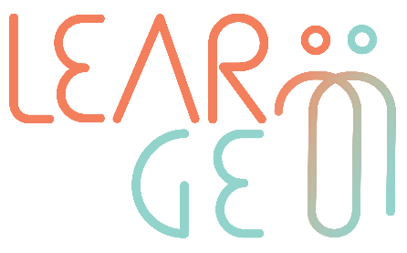

02: Školicí balíček pro zaměstnance vyškolené k tomu, aby se stali mentory
Autor: Mindshift Talent Advisory, Portugalsko
Modul 1 – Principy a techniky mentoringu a reverzního mentoringu
Lekce 1: Úvod do mentoringu a reverzního mentoringu
Pracovní list 1: Profil mentora a mentorovaného
Aktivita 2: Momentka mentorských dovedností

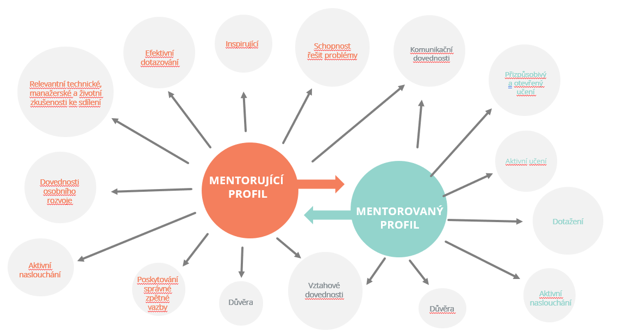

Tabulka 1 - Dovednosti, které umím vysvětlit nebo popsat
Dovednost | Stručné vysvětlení
(+ v případě potřeby přidejte další řádky)
Tabulka 2 - Dovednosti, které nedokážu vysvětlit ani popsat
Dovednost | Stručné vysvětlení
(+ v případě potřeby přidejte další řádky)

Tabulka 3 – Kontrola mých mentorských dovedností
Profil mentora | Profil mentorovaného
☐ Mám dostatečné znalosti o mentoringu a schopnosti podporovat ostatní při rozvoji jejich kompetencí.  ☐ Dokážu inspirovat ostatní.  ☐ Mohu poskytnout rozvojovou zpětnou vazbu.  ☐ Umím se efektivně ptát.  ☐ Umím řídit rizika.  ☐ Jsem schopen podporovat ostatní a pomáhat jim získat přístup k novým pracovním příležitostem.  ☐ Mám relevantní odborné znalosti, které mohu sdílet s ostatními.  ☐ Rád se učím a zlepšuji své kompetence.  ☐ Těším se na nové poznatky.  ☐ Jsem velmi podporující člověk a rád povzbuzuji ostatní.  ☐ Mám silné komunikační dovednosti.  ☐ Jsem schopen aktivně naslouchat a efektivně se ptát.  ☐ Vážím si důvěryhodných vztahů. | ☐ Uvědomuji si, jak je důležité nechat se vést.  ☐ Rozumím konceptu aktivního učení.  ☐ Jsem aktivní student.  ☐ Často přebírám iniciativu.  ☐ Dokáži dodržovat pokyny.  ☐ Umím navazovat a řídit vztahy.  ☐ Jsem schopen aktivně naslouchat.  ☐ Vážím si důvěryhodných vztahů.  ☐ Snadno se přizpůsobuji situacím.  ☐ Jsem otevřený učení.  ☐ Mám dobré komunikační dovednosti.

